2020年度

四川省农民工服务中心

单位决算

目录

公开时间：2021年9月10日
第一部分单位概况 1
一、职能简介 1
二、2020年重点工作完成情况 1
第二部分2020年度单位决算情况说明 3
一、收入支出决算总体情况说明 3
二、收入决算情况说明 3
三、支出决算情况说明 4
四、财政拨款收入支出决算总体情况说明 4
五、一般公共预算财政拨款支出决算情况说明 4
六、一般公共预算财政拨款基本支出决算情况说明 7
七、“三公”经费财政拨款支出决算情况说明 7
八、政府性基金预算支出决算情况说明 9
九、国有资本经营预算支出决算情况说明 9
十、其他重要事项的情况说明 9
第三部分名词解释 11
第四部分附件 14
第五部分附表 15
一、收入支出决算总表 15
二、收入决算表 15
三、支出决算表 15
四、财政拨款收入支出决算总表 15
五、财政拨款支出决算明细表 15
六、一般公共预算财政拨款支出决算表 15
七、一般公共预算财政拨款支出决算明细表 15
八、一般公共预算财政拨款基本支出决算表 15
九、一般公共预算财政拨款项目支出决算表 15
十、一般公共预算财政拨款“三公”经费支出决算表 15
十一、政府性基金预算财政拨款收入支出决算表 15
十二、政府性基金预算财政拨款“三公”经费支出决算表 15
十三、国有资本经营预算财政拨款收入支出决算表 15
十四、国有资本经营预算财政拨款支出决算表 15

第一部分 单位概况

一、职能简介

四川省农民工服务中心为四川省人力资源和社会保障厅二级预算单位（公益一类），预算代码313906，实行“收支统管、全额保障”的预算管理办法，根据《中共四川省委机构编制委员会关于明确农民工工作行政管理职责和设立四川省农民工服务中心的通知》（川编发〔2019〕120号）要求，主要负责全省农民工回引、创业、培训、维权救助等服务性工作，承担省农民工服务网站、基本信息数据库的运行维护等工作。

二、2020年重点工作完成情况

一是做好农民工疫情防控和返岗复工工作。在全国率先实施农民工疫情防控措施、外出务工健康服务、返岗复工交通直达行动。全省累计为近1577.58万外出务工人员出具健康证明，开行专列（厢）55列、专（包）机16架、专车2.9万辆，运送农民工52.57万人。被评为“四川省抗击新冠肺炎疫情先进集体”。二是推进农民工服务平台建设。圆满完成平台移交及平台主体变更工作，持续推进商标注册工作并精心做好移交后平台管理运维工作。三是推进农民工博物馆建设。完成博物馆展陈大纲拟定工作，开展博物馆展品征集工作。共征集展品1587件，其中实物展品1030件，非实物展品（图文、音像等）557件。四是开展“雁归天府共创未来”四川省2020年农民工及企业家返乡入乡创业项目推介暨集中签约活动。对外推介130个优质返乡入乡创业项目，引资额218.5亿元。在重庆市、上海市、广州市、厦门市、天津市举办项目现场推介活动。在蓉举办集中签约活动，签约成功引资项目13个，总引资额达36.49亿元。五是组建四川省农民工返乡入乡创业专家服务团及法律维权服务团。面向社会公开招募两个服务团专家，严格筛选、综合评定服务团成员各30名。六是做好农民工走访慰问工作。面向社会发布《致川籍农民工朋友的一封信》。赴各地农民工集中务工地开展走访慰问，共慰问农民工300余人，发放农民工新年大礼包500余份。七是做好农民工服务体系标准化建设工作。会同第三方标准化服务机构专家，深入基层调研农民工服务机构职责职能，起草《农民工服务规范》。

第二部分2020年度单位决算情况说明
- 收入支出决算总体情况说明
2020年度收、支总计425.19万元。与2019年相比，收、支总计各增加378.80万元，增长816.56%。主要变动原因是新增人员导致相应支出增加。
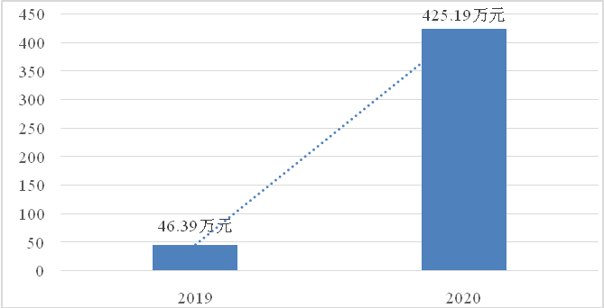

（图1：收、支决算总计变动情况图）
- 收入决算情况说明

2020年本年收入合计425.19万元，其中：一般公共预算财政拨款收入425.19万元，占100%。
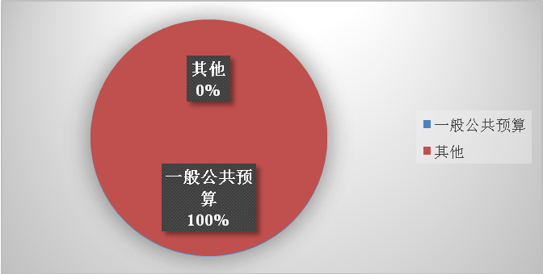

（图2：收入决算结构图）
- 支出决算情况说明

2020年本年支出合计425.19万元，其中：基本支出208.12万元，占48.95%；项目支出217.07万元，占51.05%。
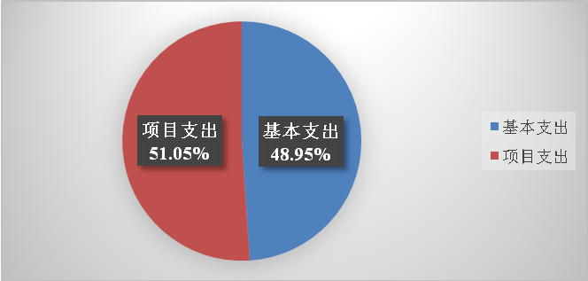（图3：支出决算结构图）

四、财政拨款收入支出决算总体情况说明
2020年财政拨款收、支总计425.19万元。与2019年相比，财政拨款收、支总计各增加378.80万元，增长816.56%。主要变动原因是新增人员导致相应支出增加。

（图4：财政拨款收、支决算总计变动情况）

五、一般公共预算财政拨款支出决算情况说明

（一）一般公共预算财政拨款支出决算总体情况
2020年一般公共预算财政拨款支出425.19万元，占本年支出合计的100%。与2019年相比，一般公共预算财政拨款增加378.80万元，增长816.56%。主要变动原因是新增人员导致相应支出增加。

（图5：一般公共预算财政拨款支出决算变动情况）

（二）一般公共预算财政拨款支出决算结构情况
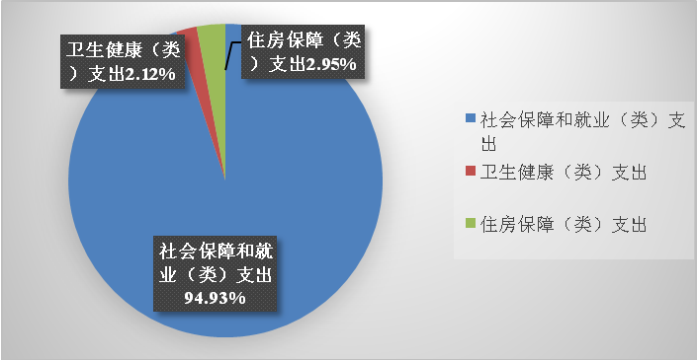2020年一般公共预算财政拨款支出425.19万元，主要用于以下方面:社会保障和就业（类）支出403.62万元，占94.93%；卫生健康（类）支出9.01万元，占2.12%；住房保障（类）支出12.56万元，占2.95%。

（图6：一般公共预算财政拨款支出决算结构）

（三）一般公共预算财政拨款支出决算具体情况

2020年一般公共预算支出决算数为425.19万元，完成预算68.38%。其中：
1.社会保障和就业（类）人力资源和社会保障管理事务（款）信息化建设（项）:支出决算为7.90万元，完成预算98.75%，决算数与预算数基本持平。
社会保障和就业（类）人力资源和社会保障管理事务（款）其他人力资源和社会保障管理事务支出（项）:支出决算为249.21万元，完成预算94.32%，决算数与预算数基本持平。
社会保障和就业（类）行政事业单位养老支出（款）机关事业单位基本养老保险缴费支出（项）:支出决算为15.63万元，完成预算97.73%，决算数与预算数基本持平。
社会保障和就业支出（类）行政事业单位养老支出（款）机关事业单位职业年金缴费支出（项）：支出决算为7.80万元，完成预算97.36%，决算数与预算数基本持平。
社会保障和就业支出（类）就业补助（款）其他就业补助支出（项）：支出决算为123.08万元，完成预算41.03%，主要原因是受疫情影响，项目规模较预算有所减小，故支出减少。
2.卫生健康（类）行政事业单位医疗（款）事业单位医疗（项）:支出决算为9.01万元，完成预算97.28%，决算数与预算数基本持平。
3.住房保障（类）住房改革支出（款）住房公积金（项）:支出决算为12.56万元，完成预算100%。

六、一般公共预算财政拨款基本支出决算情况说明
2020年一般公共预算财政拨款基本支出208.12万元，其中：
人员经费143.22万元，主要包括：基本工资、津贴补贴、绩效工资、机关事业单位基本养老保险缴费、职业年金缴费、职工基本医疗保险缴费、其他社会保障缴费、住房公积金、奖励金、其他工资福利支出。
公用经费64.90万元，主要包括：办公费、物业管理费、差旅费、公务接待费、工会经费、福利费、公务用车运行维护费、其他商品和服务支出、公务用车购置。

七、“三公”经费财政拨款支出决算情况说明

（一）“三公”经费财政拨款支出决算总体情况说明
2020年“三公”经费财政拨款支出决算为23.44万元，完成预算90.15%，决算数小于预算数的主要原因是认真贯彻落实中央“八项规定”和省委“十项规定”，加强内部控制，厉行节约。

（二）“三公”经费财政拨款支出决算具体情况说明
2020年“三公”经费财政拨款支出决算中，因公出国（境）费支出决算0万元，占0%；公务用车购置及运行维护费支出决算23.13万元，占98.68%；公务接待费支出决算0.31万元，占1.32%。具体情况如下：
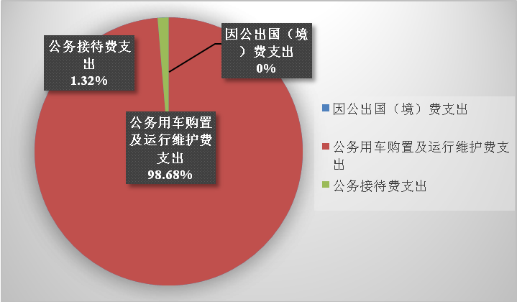（图7：“三公”经费财政拨款支出结构）
1.因公出国（境）经费支出0万元，完成预算100%。全年安排因公出国（境）团组0次，出国（境）0人。因公出国（境）支出决算与2019年持平。
2.公务用车购置及运行维护费支出23.13万元,完成预算96.38%。公务用车购置及运行维护费支出决算比2019年增加23.13万元，增长100%。主要原因是四川省农民工服务中心为2019年7月新成立单位，当年无“三公”经费。
其中：公务用车购置支出19.48万元。全年按规定更新购置公务用车1辆，其中：轿车1辆、金额19.48万元，主要用于赴市县开展走访慰问、维权服务等农民工服务保障工作。截至2020年12月底，单位共有公务用车1辆，其中：轿车1辆。
公务用车运行维护费支出3.65万元。主要用于赴市县开展走访慰问、维权服务等农民工服务保障工作所需的公务用车燃料费、维修费、过路过桥费、保险费等支出。
3.公务接待费支出0.31万元，完成预算15.50%。公务接待费支出决算比2019年增加0.31万元，增长100%。主要原因是四川省农民工服务中心为2019年7月新成立单位，当年无“三公”经费。其中：
国内公务接待支出0.31万元，主要用于开展业务活动开支的用餐费。国内公务接待4批次，20人次（不包括陪同人员），共计支出0.31万元，具体内容包括：接待上级部门来川调研开支0.09万元、市州汇报农民工工作事宜、考察学习交流开支0.22万元。
外事接待支出0万元，外事接待0批次，0人，共计支出0万元。

八、政府性基金预算支出决算情况说明
2020年政府性基金预算财政拨款支出0万元。
- 国有资本经营预算支出决算情况说明
2020年国有资本经营预算财政拨款支出0万元。
- 其他重要事项的情况说明

（一）机关运行经费支出情况
四川省农民工服务中心为事业单位，未开支机关运行经费。

（二）政府采购支出情况
2020年，四川省农民工服务中心政府采购支出总额36.72万元，其中：政府采购货物支出36.72万元。主要用于单位办公设备和公务用车购置、公务用车车辆维修、保养、加油、保险等服务。授予中小企业合同金额0万元，占政府采购支出总额的0%，其中：授予小微企业合同金额0万元，占政府采购支出总额的0%。

（三）国有资产占有使用情况
截至2020年12月31日，四川省农民工服务中心共有车辆1辆，其中：其他用车1辆，其他用车主要用于赴市县开展走访慰问、维权服务等农民工服务保障工作。单价50万元以上通用设备0台（套），单价100万元以上专用设备0台（套）。

（四）预算绩效管理情况
根据预算绩效管理要求，四川省农民工服务中心在2020年度预算管理过程中，未组织开展预算事前绩效评估、事中绩效监控、事后绩效自评。
四川省农民工服务中心未组织开展项目支出绩效评价。

- 名词解释

1.财政拨款收入：指单位从同级财政部门取得的财政预算资金。
2.事业收入：指事业单位开展专业业务活动及辅助活动取得的收入。
3.经营收入：指事业单位在专业业务活动及其辅助活动之外开展非独立核算经营活动取得的收入。
4.其他收入：指单位取得的除上述收入以外的各项收入。
5.使用非财政拨款结余：指事业单位使用以前年度积累的非财政拨款结余弥补当年收支差额的金额。
6.年初结转和结余：指以前年度尚未完成、结转到本年按有关规定继续使用的资金。
7.结余分配：指事业单位按照会计制度规定缴纳的所得税、提取的专用结余以及转入非财政拨款结余的金额等。
8.年末结转和结余：指单位按有关规定结转到下年或以后年度继续使用的资金。
9.社会保障和就业（类）人力资源和社会保障管理事务（款）信息化建设（项）:指人力资源和社会保障部门用于信息化建设、运行维护和数据分析等方面的支出。
社会保障和就业（类）人力资源和社会保障管理事务（款）其他人力资源和社会保障管理事务支出（项）:指主要用于人力资源和社会保障管理事务方面的支出。
社会保障和就业（类）行政事业单位养老支出（款）机关事业单位基本养老保险缴费支出（项）: 指机关事业单位实施养老保险制度由单位缴纳的基本养老保险费支出。
社会保障和就业（类）行政事业单位养老支出（款）机关事业单位职业年金缴费支出（项）：指机关事业单位实施养老保险制度由单位实际缴纳的职业年金支出。
社会保障和就业（类）就业补助（款）其他就业补助支出（项）：指人力资源和社会保障部门用于促进就业的补助支出。
10.医疗卫生与计划生育（类）行政事业单位医疗（款）事业单位医疗（项）:指主要用于事业单位按照国家政策规定用于基本医疗缴费支出。
11.住房保障（类）住房改革支出（款）住房公积金（项）:指行政事业单位按人力资源社会保障部、财政部规定的基本工资和津贴补贴以及规定比例为职工缴纳的住房公积金。
12.基本支出：指为保障机构正常运转、完成日常工作任务而发生的人员支出和公用支出。
13.项目支出：指在基本支出之外为完成特定行政任务和事业发展目标所发生的支出。
14.经营支出：指事业单位在专业业务活动及其辅助活动之外开展非独立核算经营活动发生的支出。
15.“三公”经费：指部门用财政拨款安排的因公出国（境）费、公务用车购置及运行费和公务接待费。其中，因公出国（境）费反映单位公务出国（境）的国际旅费、国外城市间交通费、住宿费、伙食费、培训费、公杂费等支出；公务用车购置及运行费反映单位公务用车车辆购置支出（含车辆购置税）及租用费、燃料费、维修费、过路过桥费、保险费等支出；公务接待费反映单位按规定开支的各类公务接待（含外宾接待）支出。
16.机关运行经费：为保障行政单位（含参照公务员法管理的事业单位）运行用于购买货物和服务的各项资金，包括办公及印刷费、邮电费、差旅费、会议费、福利费、日常维修费、专用材料及一般设备购置费、办公用房水电费、办公用房取暖费、办公用房物业管理费、公务用车运行维护费以及其他费用。

第四部分 附件

四川省农民工服务中心未组织开展项目支出绩效评价。

第五部分 附表

一、收入支出决算总表

二、收入决算表

三、支出决算表

四、财政拨款收入支出决算总表

五、财政拨款支出决算明细表

六、一般公共预算财政拨款支出决算表

七、一般公共预算财政拨款支出决算明细表

八、一般公共预算财政拨款基本支出决算表

九、一般公共预算财政拨款项目支出决算表

十、一般公共预算财政拨款“三公”经费支出决算表

十一、政府性基金预算财政拨款收入支出决算表

十二、政府性基金预算财政拨款“三公”经费支出决算表

十三、国有资本经营预算财政拨款收入支出决算表
十四、国有资本经营预算财政拨款支出决算表
备注：金额以元换算成万元单位，因四舍五入产生有尾差。

